辽 宁 省 交 通 厅
二○一五年度科研招标项目

多车道高速公路运营管理对策研究

投 标 文 件

辽宁省高速公路管理局
辽宁省交通规划设计院
辽宁省公安厅交通安全管理局
中公高科养护科技股份有限公司

二○一四年八月
目 录
投标人资格审查表 1
1.项目名称 2
2. 投标单位 2
3.该领域国内外发展水平和趋势 2
4.投标单位现有工作基础 5
5.研究内容及技术路线 6
5.1 研究内容 6
5.2 技术路线 15
6.达到的技术经济指标 21
6.1 考核目标 21
6.2 最终提交的研究成果及其形式 21
6.3 效益指标分析 22
7.计划进度及完成时间 24
8.投标报价 25
9.主要完成人员 26
10.投标单位资格和咨询证明文件 28
10.1 既往业绩 28
10.2 研究人员素质和技术力量 29
10.3 技术设施和设备 29
10.4 国家规定的其他资格 30
10.5 单位资信 30
10.6 如需配套资金，应提供相关证明文件 31
11.投标单位负责人盖章 32
12.投标单位主管部门意见和盖章 33

投标人资格审查表
投标人全称 | 辽宁省高速公路管理局 | 主要业务 | 高速公路运营管理
建 立 日 期 | 1985.03 | 营业执照编号 | 121000000348
从事科研时间  （年） | 29 | 固定资产净值（万元） | 9018479万元
现有职工总  人数 | 21696人 | 具有高级职称  人数 | 187
具有中级职称  人数 | 558 | 具有初级职称  人数 | 406
行政负责人 | 1. 姓名：董磊 2. 职务：局长 3. 职称：教授级高工
技术负责人 | 1. 姓名：冯卫东 2. 职务：副局长 3. 职称：教授级高工
联系方式 | 1. 地址：辽宁省沈阳市和平区十三纬路十九号甲  2. 邮编：110003  3. 电话：024-82364456  4. 传真：024-82364330  5. 联系人：钟瑞文
开户银行 | 1.名称：中国建设银行 2. 帐号：21001370008058068888
备 注 | 辽宁省高速公路管理局负责全省高速公路养护、路政、收费、通讯监控和综合服务的监督管理工作。现全局共有职工21696人，其中正式职工1840人，专业技术人员1151人。包括高级及以上职称人员187人，中级职称人员558人，初级及以下职称人员406人。2014年全省高速公路总里程达到4023公里，现已形成了以沈阳绕城高速公路为中心、两环五射、连接全部省辖市的高速公路网络，高速公路路网密度居于全国领先，基本实现“县县通”。  在科研管理方面，我局在高速公路养护、管理、机电等方面牵头或参与多个省、厅级科研项目的研究工作，同时在沥青路面长期使用性能方面积累了较为丰富的管理和应用经验。

1. 项目名称
多车道高速公路运营管理对策研究

2. 投标单位
辽宁省高速公路管理局
辽宁省交通规划设计院
辽宁省公安厅交通安全管理局
中公高科养护科技股份有限公司

3. 该领域国内外发展水平和趋势
在我国由于建设和管养分离的客观现状，造成了高速公路建设规划过程中对后续运营管理考虑不足，为后续运营管理带来一定难度。特别值得关注的是：在多车道高速公路中，因为车道数多、交通流量大、车型复杂、车辆性能差异性大等特点以及在公众安全用路和驾车等意识有待提高的条件下，多车道高速公路的交通安全形势也非常严峻。如何保证多车道高速公路交通安全、减少事故和降低死亡率更是我们面临的迫切问题。
多车道高速公路存在的主要问题在于扩宽后横断面变化，引起交通运行特性发生了相应的改变，安全特性也有所变化，在运营中部分问题已经凸显出来。例如，采用四、六车道交通标志常用的单柱、双柱的设置形式使内侧车道的驾驶员视认困难；多车道互通区车辆需要变换车道的次数、冲突点增多，交织区和合流区加长，这些都给车辆的安全运行带来了新的隐患，造成多车道高速公路出口车辆碰撞事故几率较高。另外多车道高速公路沿线普遍经济发达、城市化程度高，存在周边路网密度大，网络结构复杂，互通立交密集等特点，对交通标志，特别是指路标志系统的设置提出了更高的要求，一旦存在标志设置的缺陷，往往导致高速公路运行效率的降低和交通冲突的增多。对于分离式断面的多车道高速公路可能存在客货车辆误行和混行的问题，这将给交通运行的带来极大的安全隐患和效率制约。
除雪防滑问题是我国北方高速公路冬季运营管理中一个非常重要的方面。对于四车道高速公路除雪方式有非常成熟的做法，多车道高速公路除雪防滑则与常规方法有着本质的区别，主要存在以下突出问题：1）车道数的增加带来了除雪作业工作量的增加，除雪机械组合方式及数量需求、除雪作业工艺等有明显的差异；2）道路断面形式的变化，导致部分特殊路段、特殊位置采用传统工艺进行除雪作业效果不佳，甚至无法实施，例如客货车道的分合流口、立交桥区、边分带两侧的内侧车道等。
我国高速公路应急救援系统普遍不太完善，如应急预案设计不合理，缺乏统一指挥，应急响应、处置流程不清晰，各部门之间职责不明确；应急救援装备和基础设施比较落后，救援物资投入严重不足、布局不合理，救助设施建设落后、数量不够、选址偏远。这显然已经不能适应新的发展形势，特别是针对多车道高速公路运行特点，如何开展路巡路查，如何设定最优救援路径并为其提供设备和硬件条件，以及如何开展直升机空中快速救援等，都需要进行研究。为此，结合沈山高速公路改扩建工程，开展多车道高速公路拥堵救援等应急方案研究,建立健全符合沈山高速公路管理特点的紧急救援体系非常必要和紧迫。
维修作业区的安全管理是高速公路运营管理中最重要的内容之一。《公路养护安全作业规程》只对八车道以下高速公路维修作业控制区的标志标线的布设提出了要求。双向十、十二车道施工作业区的维修方式和交通组织则有明显的特征。车道维修作业警告区、过渡区等控制区长度应与四、六车道有着明显的不同；多车道高速公路在车道封闭和利用方面可选择的方式更多；如果采用客货分离的扩建形式，则维修作业期间为提高车道利用率是否可采取客货混行的方式，其安全性如何，这些都是应进一步研究的问题。
沈山高速盘锦至辽中段采用六车道改十车道整体式断面方案、辽中至沈阳段规划采用整体式六车道改八车道整体式断面方案，对于此段建成后的运营管理研究，应将重点集中调研和分析国内外八车道和十车道高速公路运营管理的成功经验和存在问题。通过对国内外多车道高速公路相关运营管理资料的对比分析，从交通运营管理的角度将多车道高速公路与六车道高速公路进行比较，主要存在如下主要问题：
（1）对高速公路容错性指路标志和容错环境要求增强，主要体现在：路侧标志易被遮挡容易引起驾驶操作失误、换车道冲突点增加，尤其是互通立交附近区域，这些都易导致交通事故明显较多。
（2）多车道高速公路改扩建如果采用客货分离式断面，可能存在客货车误行到对方车道，客货混行的问题给道路设计和交通管理带来了巨大的挑战。
（3）由于车道数增多，道路断面类型改变，对于北方降雪地区，需重新优化除雪作业的机械配置组合和工艺设计。
（4）车流量增加，对交通拥堵信息发布及拥堵事件紧急救援的及时性、有效性要求更高。
同时，由于沈山高速公路省界至盘锦段拟采用分离式双向十二车道改扩建形式，并进行客货分流的交通组织方式，对后期的多车道高速公路的运营管理提出了特殊要求，主要体现在客货车误行到其他车道严重影响通行安全，除雪组织、拥堵应急和养护维修作业等事件处理环节如何充分结合分幅双通道的特点和优势，优化交通组织和事件处置预案。
因此，改扩建的工程可行性阶段，立项开展有关多车道高速公路运营管理对策的课题，深入研究多车道高速公路通行容错系统、除雪配套方案、拥堵救援应急方案和维修作业交通组织，确保在建设规划过程中统一协调相关运营管理需求尤为必要。

4. 投标单位现有工作基础
辽宁省高速公路管理局
辽宁省高速公路管理局负责全省高速公路养护、路政、收费、通讯监控和综合服务的监督管理工作，管辖高速公路总里程达到4023公里，现已形成了以沈阳绕城高速公路为中心、两环五射、连接全部省辖市的高速公路网络。
作为未来沈山多车道高速公路的运营管理单位，辽宁省高速公路管理局具有扎实运营管理经验和对于多车道运营管理的实际需求。且我局在高速公路养护、管理、机电等方面牵头或参与多个省、厅级科研项目，具有丰富的科研管理经验，适合作为本项目的主持单位总体负责研究工作的开展。
辽宁省交通规划设计院
辽宁省交通规划设计院是项目依托工程沈山高速公路改扩建工程的工可和设计单位。在高速公路各分项设计方面有丰富的经验和深厚的研究基础。在本课题研究中，主要是参与各内容的具体研究工作，重点负责多车道高速公路防错容错的研究，将研究成果及时融入到设计中，以确保研究成果充分的应用到工程建设中。
辽宁省公安厅交通安全管理局
本课题研究涉及到交通安全管理方面的具体内容，尤其是多车道高速公路防错容错和施工作业区交通组织方面的研究。辽宁省公安厅交通安全管理局作为专门从事交通安全管理的执法部门，具有丰富的交通组织、交通管理和交通执法经验，可为具体研究内容的开展提供一定的理论、实践和政策制定支撑。
公路养护技术国家工程研究中心近年来主持参与了多项国家和行业层面的发展与政策研究课题，包括《公路养护专题研究》、《全国公路养护资金需求研究（2013-2020年）》、《全国公路养护资产规模测算研究》、《公路养护市场管理体系研究》、《全国公路养护运行机制研究》、《公路养护规划纲要研究》、《公路路面材料循环利用研究》、《国检全面路况水平分析研究》、《公路养护科学决策体系研究》、《高速公路车辆救援服务及收费规范研究》等诸多交通运输部研究项目，具备较强的软科学研究基础。公路养护技术国家工程中心还承担了《辽宁高速公路应急单元标准化研究》、《甘孜州干线公路养护站点规划研究》、《北京道班房建设标准与运行维护费用测算研究》等课题，提出了路网应急处置中心设计、应急物资储备站点的布设、机械设备的配备标准等，为本课题的研究提供支撑。

5. 研究内容及技术路线

5.1 研究内容
本课题重点研究解决多车道高速公路运营管理的突出问题，以多车道高速公路运营安全和效率提升为目标，充分考虑前期设计、日常和事件条件下运营管理需求，拟主要开展如下四项关键技术研究：
1）多车道高速公路通行防错容错系统研究；
2）多车道高速公路除雪机械配置、组合方式、外运方式及存储位置研究；
3）多车道高速公路拥堵、救援等应急方案研究；
4）多车道高速公路维修作业方式与交通组织研究。
图5-1 研究内容框架图

5.1.1 多车道高速公路通行防错容错系统研究
本研究基于对国内外其它领域关于防错容错相关研究的归纳与总结，提出高速公路交通设施的驾驶防错容错的理念，针对指路标志、路侧环境因素、互通立交分合流区、客货误行及混行等分离式路基客货分离管理模式下的突出矛盾问题，将理论模型、仿真分析与实际应用相结合研究其防错容错系统综合处置技术。
1）整体式断面和分离式多车道高速公路交通运行特征和安全特性对比分析
通过资料收集和计算机仿真分析等手段，对多车道高速公路整体式断面和分离式断面的交通运行及安全特性研究，从而了解两种不同加宽方式对高速公路未来运营的影响，为加宽方案的最终确定提供技术支持。由于我国目前还没有十二车道的高速公路，因此研究将以国内八车道以及国外的多车道高速公路作为研究对象，利用资料调研（交通流和事故数据等）、理论分析、交通仿真等多种技术手段对两种断面下的宏微观交通运行特性和安全特性进行研究。
2）基于防错容错理念的多车道高速公路指路标志设置技术
目前，我国对于交通标志的基础理论研究基本上都集中在四车道以下公路，针对8车道及其以上公路的相关研究非常有限。然而，多车道高速公路由于其公路横断面上的特殊性，交通标志的应用机理与设置方法与其他公路有着很大差异。根据交通管理法规和驾驶习惯，大多数多车道高速公路规定大型货车在外侧车道行驶。在高交通量条件下，外侧车道的大型货车经常遮挡内侧车道小型车辆驾驶员的视线，影响小型车辆驾驶员从路侧交通标志获取信息，导致标志信息失效。因此，本项目将首先对多车道高速公路条件下交通标志的应用机理进行深入研究，在相关理论基础的支撑下，结合沈山高速公路特点与实际情况，研究基于容错思想的交通标志设置技术。
结合多车道高速公路特点，研究影响因素与多车道高速公路指路标志视认性之间的关系。重点研究冗余度、设置间距、设置方式（路侧和门架式等）的对视认性的影响，研究指路标志信息选取，设置层次，设置位置等具体设置方法。为沈山高速公路交通标志的设置提供技术参考。
3）多车道高速公路路侧容错环境评价及增强技术研究
通过资料调研、典型多车道高速实际事故数据分析，研究获取导致路侧事故发生的主要原因。分析路侧环境不同组成部分（如地形、护栏、路肩、标线等）对路侧事故的影响。在此基础上，量化路侧环境主要因素，评价路侧环境安全状况。
分析有效提升行车安全的路侧环境改善方法：如适当加宽路肩，包括设置左侧路肩和右侧路肩；对不同状况路堤路堑、不同形式的排水设施等进行分析。研究路肩振动带、路侧振荡标线以及路侧防护的容错设置技术等。
4）服务于客货分离管理需求的防错容错系统设计研究
在分离式路基客货分离管理模式下，车辆误行后无法正常回归。为能有效实现客货分离，避免长距离客货混行，有效提高通行能力及通行安全，研究误行后回归方式及容错车道设置意义重大。（1）允许误行车辆回归，体现人行化设计。（2）与管理手段配合，最大限度地实现客货分离，提高安全性和舒适性。（3）当出现突发情况时，容错车道可以作为客货车道相互调流的条件。具体研究内容包括如下：
□防错容错设施设置位置研究
沈山改扩建采用的分离式路基设计，可能发生误行路段是在客货混行调整为客货分离管理路段，因此，在立交入口并入主线路段处均存在误行可能。所以容错设置位置之一就是在立交并入主线一定距离后设置容错车道。改扩建起终点均采用整体式路基渐变为分离式，也存在误行可能。因此，改扩建起终点路段也是容错需要考虑的路段。
□防错容错实现方式研究
研究以不发生客货车辆错误驶入对方车道为主要目标，尽可能在设计源头上做到客货分离。如果不能从根本上避免客货车辆的误驶，重点对如下容错实现方式进行研究比选。
①利用服务区进行引导。
②通过标志引导，强制要求误行车辆就近立交出口驶离，即不单独设置容错回归车道。
③利用枢纽立交客货分离变换的匝道。
④设置单独容错车道，采用左离右归、右离左归及右离右归三种容错车道设置方式。左离右归、右离左归两种方式是在边分带（边分带需加宽）设置容错车道，因不符合我国目前交通行驶习惯，其安全性需要单独研究。
□交通工程设施综合防错容错设计研究
除了工程措施容错设计以外，还需要综合考虑机电和标志标线等交通工程系统容错设计，主要内容涉及：为引导、管理误行车辆的有关机电、监控、标志标线等设计研究；客货分离入口路段减少误行的标志、标线研究；误行车辆的管理研究。

5.1.2 多车道高速公路除雪机械配置、组合方式、外运方式及存储位置研究
1）整体式多车道和客货分离式多车道高速公路除雪方式的特点对比分析。
研究若采用整体式或客货分离式高速公路改扩建方案对除雪方式的影响情况，针对除雪作业分析整体式和客货分离式高速公路断面形式的优缺点，例如：整体式六车道高速公路可采用三三车道先后分别除雪方式，先尽快清除一侧三车道积雪，保证车辆通行，再清除另一侧三车道积雪，并采用从中间向两侧的除雪方式。客货分离式六车道高速公路边分带两侧车道积雪较难处理，需提出边分带的最小宽度设计，以满足堆积积雪的目的。
2）沈山多车道高速公路除雪差异性分析
沈山高速公路由六车道改为分离式双向十二车道以后，对于除雪作业提出了两方面的要求：一是车道数的增加带来了除雪作业工作量的增加，需重新研究除雪机械组合方式及数量需求。二是道路断面形式的变化，导致部分特殊路段、特殊位置采用传统工艺进行除雪作业效果不佳，甚至无法实施，特别是若采用客货分离式断面，客货车道间边分带宽度有一定限制，对于抛雪和储雪带来一定困难，需研究客货车道边分带两侧车道的除雪工艺和积雪处理方式。
3）沈山多车道高速公路除雪机械配置、组合方式、除雪工艺及积雪处理方式研究
与六车道相比，沈山高速分离式双向十二车道道路宽度增加接近一倍，百公里除雪的作业量也相应增加一倍，对于除雪机械的需求随之增加，对于除雪工艺的制定也需重新优化。同时，由于道路断面形式的变化，需针对不宜采用传统工艺除雪的特殊路段和位置重新制定除雪工艺。因此，本研究以快速除雪和经济高效为原则，充分借鉴我国双向四车道常用的除雪机械组合作业工艺，根据各类道路冰雪特点和沈山高速客货分离的断面形式，通过合理组织除雪作业，优化除雪路径，研究多车道高速公路的除雪机械配置、组合方式及除雪工艺。并且，根据沈山多车道高速公路不宜直接抛雪路段，研究积雪的外运和处理方式，例如采用自卸汽车配合装载机装车运雪，将雪弃至弃雪场等。
4）沈山高速客货车道边分带两侧车道的除雪工艺和积雪处理方式研究
沈山高速公路由六车道扩建为客货分离式的双向十二车道后，给高速公路除雪带来的最突出难题是客货车道之间，边分带两侧车道的除雪和积雪处理问题，一是边分带将同向高速公路分为两侧，内侧的高速公路机械化除雪将受影响，由于边分带较窄，在降雪量较大的情况下，无法存放两侧车道积雪，传统的抛雪处理方式并不适用；二是除雪对边分带内的绿化植物盐蚀影响较大。因此，需从除雪工艺、除雪机械配置及组合方式、积雪外运及处理方式等角度，研究边分带两侧车道的除雪和积雪处理问题，例如：在降雪量较小的情况下，建议内侧车道的积雪通过抛雪车直接抛撒至边分带；在降雪量较大的情况下，因受边分带空间限制，建议通过抛雪机将积雪直接跨过边分带抛洒至外侧行车道，这就需解决抛雪对行车的影响。同时，根据除雪的要求，提出边分带宽度的优化设计，但考虑到道路红线宽度的控制，边分隔带建议控制在3米以内，以此更好地解决积雪处理问题。

5.1.3 多车道高速公路拥堵、救援等应急方案研究
1）整体式和客货分离式多车道高速公路拥堵、救援应急方案对比分析研究
针对整体式和客货分离式多车道高速公路的不同特征，对比分析两种情形下救援工作在组织模式、响应时间、救援路径、设备配置、实施效果、管理成本等方面的特点。
2）客货分离式车道间应急开口布设及救援资源布局研究
沈山多车道高速公路采用客货分离式的道路断面设计，给高速公路应急救援提出了新的要求，同时也为交通疏散和应急救援方案选择提供了更多可能。对于客货分离式的车道，需结合沿线地形地质特点，拥堵及交通事故易发点，应急救援时限要求等，研究客货车道间应急开口的布设，达到方便应急救援车辆规避拥堵和灾情，快速到达事故地点，形成快速应急通道的目的。同时根据救援响应要求，研究施救站点布局及救援车辆、设备配备。
3）沈山高速公路紧急救援的组织模式研究
对普通交通拥堵，研究采取信息提示、入口流量控制、远端分流等路网调度的组织模式；对交通拥堵事件，研究采取地面救援与空中救援相结合的组织模式，以地面救援力量为主，在地面救援力量无法及时实施救援情况下，探索建立直升机空中救援模式，最大程度地保护人民生命、财产安全。
4）沈山高速公路紧急救援的实施方案研究
分析国内外多车道高速公路拥堵事件的特征与规律，并根据发生原因、响应时间、救援需求等因素，对交通拥堵事件进行分类、分级。针对不同类别、级别交通拥堵事件，特别是区分客货车道，研究设计地面或空中救援路线及方案模型，建立标准化实施方案，保证救援服务的质量和效率。

5.1.4 多车道高速公路维修作业方式与交通组织研究
从多车道高速公路维修作业施工安全管理的不足和需求出发，充分吸纳发达国家关于多车道高速公路施工作业区交通特性、通行能力分析、交通组织和安全技术方面研究的有益成果和工程经验，深入挖掘我国多车道高速公路维修养护施工作业实际工程特点和交通特性，在施工作业区通行能力、交通组织方法和安全保障技术方面开展研究，主要内容如下：
1）多车道高速公路施工作业区通行能力与服务水平研究
从实际需求出发，通行能力和服务水平研究以我国典型多车道高速公路大中修养护施工作业区为依托进行研究。重点研究如下内容：
□多车道高速公路施工作业区的交通特性研究
交通特性包括交通量、速度、车头时距、交通构成以及交通分布等特性。
□多车道高速公路施工作业区通行能力研究
建立以典型高速公路车道利用方式为代表的我国多车道高速公路改扩建施工作业区的交通流基础模型，包括速度-流量和跟车率-流量关系模型，以及速度和流率的时间序列图等指标，综合确定基本通行能力。
□通行能力影响因素分析
结合施工作业区道路条件、环境变量和车型组成等交通状况对通行能力的影响因素进行系统的分析，确定主要影响因素，并量化其影响大小。
□多车道高速公路施工作业区服务水平等级划分标准研究
根据不同施工作业区形式、路侧干扰情况，以进入施工作业区各车型的速度、各类驾驶员的舒适感受来划分服务水平等级，并选择衡量多车道高速公路施工作业区服务水平的指标及其量化方法的基础上，对其服务水平的分级阈值进行量化研究。
2）多车道高速公路施工作业区交通组织技术
对多车道高速公路施工作业区交通组织中的一系列关键问题进行研究。针对典型的多车道高速公路施工作业封闭形式，研究施工作业区的限速策略；综合考虑施工工期、机械和工人数量，兼顾施工作业区通行能力和安全，确定施工控制区的空间布局，重点研究警告区、工作区长度的优化方法以及相邻作业区的间距和中央分隔带开口间距等指标。针对多车道高速公路维修施工中涉及宏观分流的交通组织需求，研究基于路网层面的交通导流方法。
3）高速公路施工作业区安全保障技术
重点研究施工作业区标志、标线和移动式护栏等安全设施的优化布设方法。
□施工控制区域标志、标线设置技术研究
对国外多个国家的施工作业区标志进行大量调研，分析我国现有标志是否能满足施工需求，设计开发符合当前我国公路交通实际的作业区标志新的版面形式，以及标志的设置位置、大小、数量等，并研究施工作业区的渠化方法和相应标线的设置技术。
□施工作业安全防护设施设置方法研究
通过国内外文献查阅、事故数据分析，以及实际调研确定施工作业易发区及事故形态等，研究基于多层信息诱导的作业区安全设施系统优化布设技术。

5.2 技术路线
本项目的研究将由辽宁省高速公路管理局牵头组织，充分发挥公路养护技术国家工程研究中心和交通运输部公路交通安全工程研究中心的技术资源优势，重点研究解决多车道高速公路运营管理的突出问题，以多车道高速公路运营安全和效率提升为目标，充分考虑前期设计、日常和事件条件下运营管理需求，进行创新性、实践性研究，项目研究工作计划分调研、理论分析与技术研发、技术集成应用三个阶段开展研究工作。
（1）调研阶段
项目在文献资料收集，已有研究成果、标准规范收集整理的基础上，针对多车道高速公路开展交通事故特征、设施条件、运行状况等方面的研究，归纳总结沈山高速公路改扩建工程交通运行、驾驶行为与交通安全特征。
（2）理论分析与技术研发阶段
在掌握沈山高速公路改扩建工程交通运行与交通安全特性的基础上，开展包括多车道高速公路通行容错系统研究、多车道高速公路除雪机械配置、组合方式、外运方式及存储位置研究、多车道高速公路维修作业方式与交通组织研究、多车道高速公路拥堵、救援应急方案等应用技术研究。
（3）技术集成应用阶段
通过沈山高速公路改扩建工程运营管理效率与安全提升工作，集成应用本项目最终形成的研究成果。
本课题研究的4项研究内容自成体系，可相对独立开展研究工作，其技术实施方案如下：

5.2.1 多车道高速公路通行防错容错系统研究
在深入把握公路防错容错设计及管理内涵和外延的基础上，分析多车道高速公路运营当中存在的主要问题和提升方向，通过国内外文献分析确定本子课题研究的内容和方法。主要从多车道高速公路指路标志设置技术、路侧容错环境增强技术以及服务于服务于客货分离管理需求的防错容错系统设计等三个方面来开展研究。研究驾驶员对标志信息的认知规律和机理，提出指路标志设置方法，为沈山高速的指路标志设计提供技术参考。通过对多车道高速公路路侧事故分析，明确事故的主要类型和发生原因，建立路侧容错环境评价方法和模型，以此为基础提出路侧安全增强技术。为最大限度地避免客货车辆的误行、混行，研究容错设施设置的位置、实现方式以及交通工程等管理实施综合设计。最终提出服务于沈山高速公路改扩建的《多车道高速公路容错系统设计方案》。
多车道高速指路标志设置技术
路侧防错容错环境评价及增强技术

标志信息认知
指路标志设置方法
基于防错容错理念的多车道高速公路运营安全综合提升技术
（标志、标线、振动带、解体消能、监控设施及容错车道主体工程设计等）
容错效果评价
路侧事故分析
防错容错环境评价
容错措施增强
（示范及应用效果评估）
服务于客货分离管理的防错容错系统设计

设置位置
容错实现方式
交通工程综合措施
整体式和客货分离式多车道高速公路运营管理特点对比分析
国内外现状调研、文献检索
（分析问题）
（确定研究内容、方法）
公路容错设计和管理理念内涵

图5-2 防错容错设计研究技术路线

5.2.2 多车道高速公路除雪机械配置、组合方式、外运方式及存储位置研究
首先针对沈山高速公路由六车道改为分离式双向十二车道以后，对道路除雪产生的影响，进行差异性分析。再全面调研国内外常用除雪机械的种类、功能、参数、适用范围等，重点调研国内有关高速公路的除雪机械选择、组合配置方式、除雪工艺、积雪处理和外运方式等，为课题研究提供理论基础。研究沈山高速改扩建后，所产生的不宜使用传统除雪工艺的部分特殊路段、特殊位置和不宜直接抛雪特殊路段等。再充分借鉴我国双向四车道常用的除雪机械组合作业工艺，根据各类道路冰雪特点和沈山高速客货分离的断面形式，通过合理组织除雪作业，优化除雪路径，研究多车道高速公路的除雪机械配置、组合方式及除雪工艺。对于沈山高速公路不宜直接抛雪路段，研究公路积雪处理和外运的方式。重点研究边分带两侧车道的除雪和积雪处理问题，同时，根据除雪的要求，提出边分带宽度的优化设计。最终总结形成《多车道高速公路除雪作业方案》。
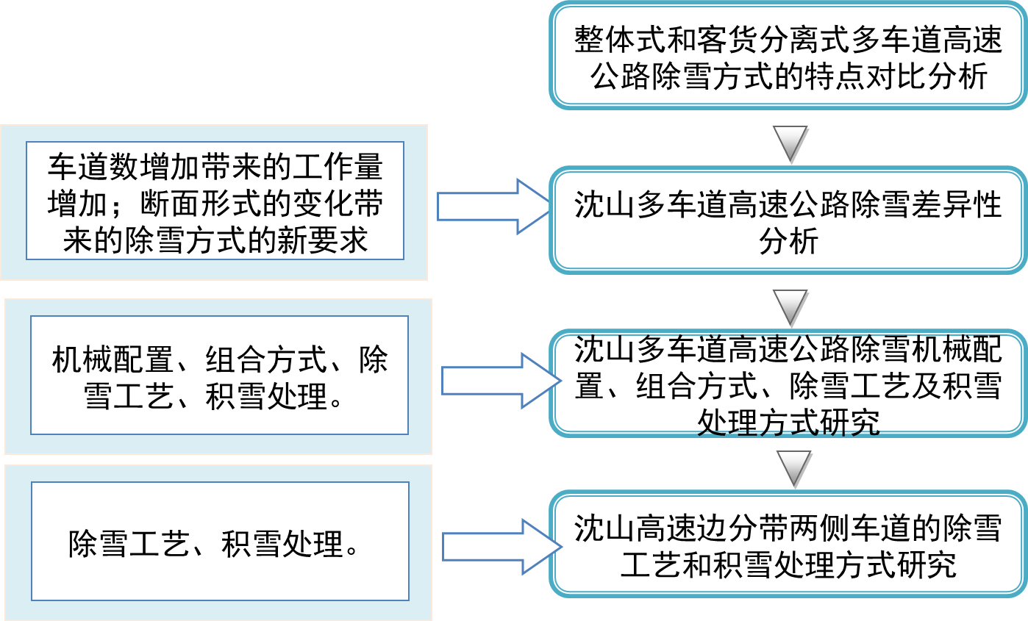
图5-3 多车道高速公路除雪方案研究技术路线

5.2.3 多车道高速公路拥堵、救援等应急方案研究
分析国内外多车道高速公路拥堵事件的特征与规律，并根据发生原因、响应时间、救援需求等因素，对交通拥堵事件进行分类、分级。研究影响紧急救援效率的相关因素，提出相应解决思路。提出紧急救援的组织机构、运行机制、应急开口布设、资源布局等，针对不同类型和不同程度的交通拥堵事件，研究相应的实施方案，最终形成《多车道高速公路应急救援预案》。
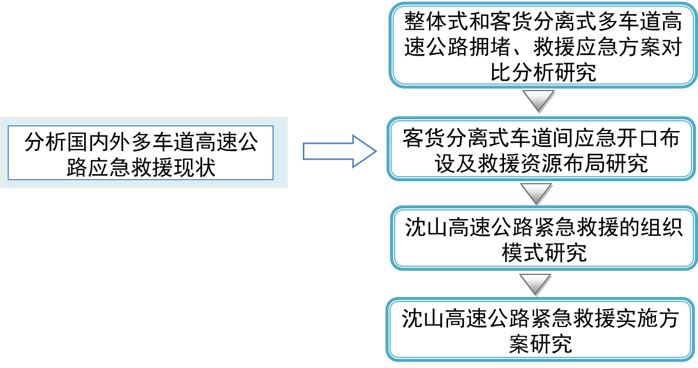
图5-4 沈山多车道高速公路拥堵应急救援预案研究技术路线

5.2.4 多车道高速公路维修作业方式与交通组织研究
项目研究采用问题调研和现有技术方法适应性分析、重点研究分析、工程应用反馈改进以及总结提升相结合的技术路线。
研究将首先对现有多车道高速公路施工作业交通组织及安全技术应用进行调研和适应性分析，通过调研资料和数据的总结分析，发现现有技术方法存在的问题和好的方面，明确下一步工作的思路、方法和针对的基本问题。在调研分析的基础上，将针对多车道高速公路施工作业区基本通行能力及服务水平进行研究，建立理论模型，并分析其影响因素和服务水平分析评价方法。在上述兼顾效率的研究基础上，对影响施工作业区安全的速度控制策略和控制区优化布局进行研究，研究方法涉及理论计算、交通仿真技术、实际数据分析和问卷调查等。对我国现有高速公路施工作业区中安全设施使用过程中存在的问题进行分析，研究其优化布设方法。考虑到高速公路改扩建施工中保通的需求，项目还拟对宏观路网分流决策方法进行研究，综合形成一整套多车道高速公路施工作业区综合保障技术。相关成果以实际的高速公路维修施工工程为基础，进行实际应用试验，并根据实际应用中发现的问题进一步修正有关结果，最后形成成套技术、产品研发、标准规范制修订以及专利和著作等一系列成果。
图5-5 维修作业方案技术路线

6.达到的技术经济指标

6.1 考核目标
（1）提出《整体式和客货分离式多车道高速公路运营管理特点对比分析报告》，为沈山高速改建方案决策提供参考。
（2）提出高速公路交通设施的驾驶容错的理念，将理论模型与实际应用相结合，提出《多车道高速公路容错系统设计方案》，针对沈山高速公路改扩建工程提出公路和交通工程设施容错系统提升建议。
（3）提出多车道高速公路除雪机械配置、组合方式、外运方式及存储位置的方案,解决边分带两侧车道除雪和积雪处理方式关键问题，并编制《多车道高速公路除雪作业方案》。
（4）提出多车道高速公路拥堵、救援应急方案，解决客货分离式车道间开口布设，救援组织模式及救援资源布局等关键问题，并编制《高速公路应急救援预案》。
（5）形成多车道高速公路维修作业方式与交通组织成套技术，并编制《多车道高速公路维修作业交通组织设计指南》，成套技术在示范工程中进行应用。

6.2 最终提交的研究成果及其形式
（1）研究总报告；
（2）五项具体研究成果：
《整体式和客货分离式多车道高速公路运营管理特点对比分析报告》
《多车道高速公路容错系统设计》
《多车道高速公路除雪作业方案》
《多车道高速公路应急救援预案》
《多车道高速公路维修作业交通组织设计指南》

6.3 效益指标分析
（1）经济效益
本项目重点围绕多车道高速公路通行防错容错系统，除雪机械配置、组合方式、外运方式及存储位置，拥堵、救援等应急方案，维修作业方式与交通组织等方面进行研究，其研究成果将全面应用在今后沈山高速公路管理工作中，有利于促进管理与服务水平的整体提升，并对优化多车道高速公路设计方案具有参考和借鉴意义。预计未来五年，从减少驾驶误错、节省油耗、提高救援能力、提升路网运行效率等方面综合考虑，可减少高速公路运营管理成本投入和公路使用者使用投入效益30%以上。
（2）社会效益
应用成果充分吸收了“以人为本、以车为本”的理念，将全面科学指导并从根本上促进沈山多车道高速公路管理工作，进一步提高辽宁省高速公路管理局及相关各基层管理单位对高速公路的管理水平，落实省委省政府、交通运输部及省交通运输厅对高速公路的管理要求，全面提升多车道高速公路管理与服务水平，能够有效预防驾驶员发生误错行为，或者将驾驶员误错带来的不利后果控制在最低范围内，有效降低多车道高速公路交通事故率，减少高速公路除雪封闭时间和频率，减轻降雪对公路通行的干扰，冰雪条件下公路应急保通能力明显提高，交通拥堵事件能够得到快速处理，公路维修作业现场交通组织规范、车辆行驶有序，公路出行安全性和舒适性全面提高，社会公众满意度明显提升。
（3）环境效益
作为施工作业区交通组织管理的依据，其成果实施后还可大幅度提高施工作业区内的车辆运输效率和交通安全水平，充分反映交通部门“以人文本、为车服务”的管理理念，提升政府形象，消除社会不和谐因素。科学、合理的施工作业区交通组织规划和设计，可以提高运输效率，降低交通事故。
项目成果用于科学指导沈山多车道高速公路运营管理，最大程度减少因驾驶误错带来的油耗、设施修复等问题，减少除雪融雪剂使用对生态环境的破坏，减少因降雪事件、交通拥堵事件、维修作业事件造成大规模、长时间拥堵，从而尽可能避免交通事故的发生，减少汽车尾气排放、油耗，进一步保护生态环境。

7.计划进度及完成时间
项目研究周期2年10个月，自2013年12月至2016年10月，具体进度表如下。
计划进度表
时间 | 研究内容 | 阶段成果
2013年12月-2014年7月 | 1.收集和整理分析现有相关基础资料  2.编写项目研究大纲  3.完成项目研究大纲评审 | 完成项目研究大纲
2014年11月-2015年3月 | 1.文献、标准等资料查阅  2.国内调研  3.参与沈山线通道扩容工程可行性论证工作，深入了解改造方案 | 多车道高速公路运营管理对策调研报告
2015年4月-2016年4月 | 多车道高速公路通行容错系统研究：  （1）基于容错理念的多车道高速公路指路标志设置技术  （2）多车道高速公路路侧容错环境评价及增强技术研究  （3）多车道高速公路立交分合流区容错系统综合设计 | 提出《多车道高速公路容错系统设计》
2015年4月-2016年4月 | 多车道高速公路除雪机械配置、组合方式、外运方式及存储位置研究：  （1）多车道高速除雪机械配置和组合方式研究  （2）边分带两侧车道除雪工艺和积雪处理方式研究 | 形成《多车道高速公路除雪作业方案》
2015年4月-2016年4月 | 多车道高速公路拥堵、救援等应急方案研究：  （1）整体式和客货分离式多车道高速公路拥堵、救援应急方案对比分析研究  （2）紧急救援的组织机构、运行机制、资源布局、组织模式及实施方案研究 | 形成《多车道高速公路应急救援预案》
2015年4月-2016年4月 | 多车道高速公路维修作业方式与交通组织研究：  （1）多车道高速公路施工作业区通行能力与服务水平研究  （2）多车道高速公路施工作业区交通组织技术  （3）高速公路施工作业区安全保障技术 | 编写《多车道高速公路维修作业交通组织设计指南》
2016年5月-2016年8月 | 结合沈山高速公路通道扩容工程建设方案及依托工程的验证，优化完善前期成果，并编写研究总报告 | 形成最终成果及研究总报告
2016年9月-2016年10月 | 1.提交成果  2.项目结题 | 完成课题验收

8.投标报价
申请厅拨经费100万元，报价清单如下。
项目经费预算表
金额单位：万元
科目 | 合计 | 交通厅拨款 | 自筹经费
一、经费来源合计 | 100.0 | 100.0 | 0.0
1.交通厅拨款 | 100.0 | 100.0 | /
2.自筹经费 | 0.0 | / | 0.0
其中：其他财政拨款 | 0.0 | / | 0.0
单位自筹 | 0.0 | / | 0.0
其他（注明来源） | 0.0 | / | 0.0
二、经费支出合计
（一）直接费用 | 95.0 | 95.0 | 0.0
1.设备费 | 10.0 | 10.0 | 0.0
（1）购置设备费 | 10.0 | 10.0 | 0.0
（2）试制设备费 | 0.0 | 0.0 | 0.0
（3）设备改造与租赁费 | 0.0 | 0.0 | 0.0
2.材料费 | 10.0 | 10.0 | 0.0
3.测试化验实验加工费 | 15.0 | 15.0 | 0.0
4.燃料动力费 | 15.0 | 15.0 | 0.0
5.差旅费 | 15.0 | 15.0 | 0.0
6.会议费 | 10.0 | 10.0 | 0.0
7.国际合作与交流费 | 0.0 | 0.0 | 0.0
8.出版/文献/信息传播/知识产权事务/印刷费 | 5.0 | 5.0 | 0.0
9.劳务费 | 5.0 | 5.0 | 0.0
10.专家咨询费 | 5.0 | 5.0 | 0.0
11.其他支出 | 5.0 | 5.0 | 0.0
（二）间接费用 | 5.0 | 5.0 | 0.0
1.管理费 | 3.0 | 3.0 | 0.0
2.绩效支出 | 2.0 | 2.0 | 0.0

9.主要完成人员
序号 | 姓名 | 性别 | 年龄 | 职 称 | 职 务 | 专业 | 分工（20字以内）
1 | 王晓明 | 男 | 49 | 高工 | 副局长 | 道桥 | 制定项目研究目标和技术路线；指导关键工作。
2 | 王 超 | 男 | 40 | 高工 | 主任 | 道桥 | 组织参与关键技术研究工作。
3 | 钟瑞文 | 男 | 39 | 高工 | 副主任 | 道桥 | 交通组织和安全保障技术、容错系统综合设计。
4 | 马 尚 | 男 | 42 | 高工 | 副处长 | 道路工程 | 交通组织和安全保障技术；除雪方式研究。
5 | 万澄宇 | 男 | 40 | 高工 | 主任 | 工商管理 | 拥堵救援时间识别和预警、紧急救援组织流程。
6 | 曲 喆 | 男 | 42 | 工程师 | 处长 | 无线通信 | 容错系统、拥堵救援应急方案。
7 | 赵 强 | 男 | 44 | 高工 | 副处长 | 交通工程 | 除雪工艺、除雪机械存储位置布设和管理。
8 | 李洪涛 | 男 | 48 | 高级安全师 | 副处长 | 企业管理 | 多车道高速公路拥堵救援等应急方案研究。
9 | 展恩宁 | 男 | 41 | 高工 | 副处长 | 机电设计 | 多车道通行容错系统、拥堵救援应急方案。
10 | 邵传恒 | 男 | 32 | 工程师 | / | 交通土建 | 施工作业区通行能力与服务水平。
11 | 张 宁 | 男 | 33 | 工程师 | / | 环境科学 | 路侧容错环境评价及增强技术研究。
12 | 王 鑫 | 男 | 36 | 高工 | / | 交通土建 | 施工维修作业区交通组织运营管理对策。
13 | 彭 建 | 男 | 33 | 高工 | / | 交通土建 | 立交分合流区容错系统综合设计。
14 | 王金杰 | 女 | 31 | 高工 | / | 道桥工程 | 除雪工艺、积雪处理和外运方式研究。
15 | 季 方 | 男 | 34 | 高工 | / | 机械工程 | 除雪机械存储位置布设和规范化管理研究。
16 | 黄书鹏 | 男 | 32 | 工程师 | / | 计算机 | 参与指挥调度流程和规范研究。
17 | 葛大明 | 男 | 35 | 高工 | 稽查员 | 电子工程 | 通行容错系统、拥堵救援应急方案研究
18 | 何启奎 | 男 | 48 | 高工 | 处长 | 道桥 | 提供相关运营管理数据。
19 | 张渊波 | 男 | 44 | 高工 | 副处长 | 道桥 | 提供相关运营管理数据。
20 | 李景生 | 男 | 47 | 工程师 | 副处长 | 道桥 | 提供相关运营管理数据。
21 | 李 程 | 男 | 36 | 工程师 | 副处长 | 道桥 | 提供相关运营管理数据。
22 | 王海丰 | 男 | 38 | 高工 | 副总工程师 | 交通土建 | 分项负责人，编写《多车道高速公路容错系统设计》。
23 | 魏 军 | 男 | 38 | 高工 | 副所长 | 交通土建 | 容错工程实现方案研究
24 | 李国春 | 男 | 35 | 副高 | / | 道路工程 | 容错工程实现方案研究
25 | 郎升山 | 男 | 38 | 高工 | / | 建筑工程 | 容错标志、标线设计研究
26 | 刘金杰 | 女 | 44 | 高工 | / | 道桥工程 | 容错标志、标线设计研究
27 | 朱玉波 | 男 | 50 | 高工 | 副局长 | 交通管理 | 参与多车道高速公路拥堵应急救援预案研究。
28 | 高 华 | 男 | 55 | 高工 | 调研员 | 交通管理 | 参与多车道高速公路拥堵应急救援预案研究。
29 | 孙 琼 | 男 | 35 | 高工 | 主任  科员 | 控制工程 | 参与多车道高速公路拥堵应急救援预案研究。
30 | 杨屹东 | 男 | 43 | 副研究员 | 副总经理 | 公路管理 | 负责课题关键技术研究；组织开展具体工作。
31 | 王畅乐 | 女 | 37 | / | 部门  经理 | 公路养护 | 参与编写《多车道高速公路维修作业交通组织设计指南》。
32 | 蒯海东 | 男 | 35 | 高工 | 部门  副经理 | 道路工程 | 容错理念、运营方案研究
33 | 丁 建 | 男 | 34 | / | 部门  副经理 | 公路管理 | 编写《多车道高速公路拥堵应急救援预案》
34 | 牟 凯 | 男 | 27 | / | 项目  经理 | 公路养护 | 编写《多车道高速公路除雪作业方案》
35 | 高发亮 | 男 | 29 | 工程师 | / | 公路养护 | 资料整理，研究大纲及报告编写工作。
36 | 钟连德 | 男 | 36 | 副研究员 | 部门  主任 | 交通工程 | 总体负责多车道高速公路维修作业方式与交通组织研究。
37 | 周荣贵 | 男 | 49 | 研究员 | 中心  主任 | 交通工程 | 参与多车道高速公路维修作业方式与交通组织研究。
38 | 武珂缦 | 女 | 34 | 副研究员 | / | 交通工程 | 参与编写《多车道高速公路维修作业交通组织设计指南》。
39 | 文 涛 | 男 | 30 | 助理研究员 | / | 交通规划 | 参与编写《多车道高速公路维修作业交通组织设计指南》。

10.投标单位资格和咨询证明文件

10.1 既往业绩
辽宁省高速公路管理局负责全省高速公路养护、路政、收费、通讯监控和综合服务的监督管理工作。现全局共有职工21696人，其中正式职工1840人，专业技术人员1151人。包括高级及以上职称人员187人，中级职称人员558人，初级及以下职称人员406人。2014年全省高速公路总里程达到4023公里，现已形成了以沈阳绕城高速公路为中心、两环五射、连接全部省辖市的高速公路网络，高速公路路网密度居于全国领先，基本实现“县县通”。
在科研管理方面，我局在高速公路养护、管理、机电等方面牵头或参与多个省、厅级科研项目的研究工作，同时在沥青路面长期使用性能方面积累了较为丰富的管理和应用经验。
辽宁省交通规划设计院成立于1954年，是隶属于辽宁省交通厅的国有科技型企业。在公路勘察设计主营业务方面，我院先后完成全国各地50余条高速公路、累计5000余公里的勘察设计任务，共获得各种奖励170余项，其中省部级以上奖励78项，先后荣获全国科技进步一等奖1项，全国优秀设计金奖2项，詹天佑土木工程大奖2项，建国60周年百项经典工程1项，先后被授予全国交通系统先进集体、全国青年文明号、建国60周年全国十佳科技自主创新型企业。
设计院于2011年被评为高新技术企业，2013年9月，以设计院为依托单位的 “公路桥梁诊治技术交通运输行业研发中心”通过了交通运输部的认定。
近年来我院在路、桥、隧等主体专业方向承担了五十余项科研课题，其中获辽宁省科技进步二等奖2项，三等奖13项；获中国公路学会科技进步奖二等奖2项、三等奖5项。
在养护方面先后投入资金5000余万元，开展了20余项科研课题研究，其中大部分被评为国内领先和国际先进水平，并有12项分别获得省科技进步二、三等奖，获得中国公路学会三等奖2项，获得省技术发明三等奖1项，国家发明专利2项，国家实用新型专利1项。上述科研成果在我省公路桥梁建设和维修养护及管理中得到广泛应用，取得了巨大的经济效益和社会效益，逐步实现了集科研、试验检测、设计、施工一体化的公路养护产业。
设计院研发内容体现了多专业、多方向的特点，主要包括：标准与规范、勘测技术、路线、路基、路面工程技术、桥梁、隧道工程技术、服务管理设施技术、环境保护技术、计算机应用技术等。
中公高科养护科技股份有限公司作为交通运输部公路科学研究所的下属单位，参与了大量有关高速公路运营管理方面的科研和工程项目，其中重大或获奖项目主要包括：
“国家道路交通安全科技行动计划”第一期项目“十一五”国家科技支撑计划项目“重特大道路交通事故综合预防与处置集成技术开发与示范应用”
《全国公路安全保障工程》获国际道路协会欧洲道路安全奖二等奖
《京津塘高速公路工程建设成套技术》获国家科技进步一等奖和交通部科技进步特等奖
《沪宁高速公路江苏段工程技术和建设管理》获国家科技进步一等奖
GB5768-86《道路交通标志和标线》获国家技术监督局科技进步二等奖
《公路交通工程设施系列标准化研究》获中国公路学会科学技术奖二等奖
《西部地区公路交通安全评价》获中国公路学会科学技术奖二等奖
《山区公路安全保障工程研究创新与实践》获中国公路学会科学技术奖二等奖
《公路路侧安全评估及防护方法研究》获中国公路学会科技三等奖

10.2 研究人员素质和技术力量
项目主持单位根据研究内容的实际需求，联合了辽宁省交通规划设计院、辽宁省公安厅交通安全管理局和中公高科养护科技股份有限公司（公路养护技术国家工程研究中心）等不同类型和特点的单位，以确保完成研究目标。
研究人员组成包括高速公路运营管理人员、交通安全管理人员、高速公路设计人员和专业科研人员，其中高级职称占70%以上，人员素质和技术力量能够满足项目研究的需要。

10.3 技术设施和设备
项目参加单位辽宁省交通规划设计院2009年投资约9400万元，在沈阳苏家屯建立辽宁省交通规划设计院公路养护基地，基地占地52.2亩。已建成并投入运营的一期工程占地25.4亩，其中：试验办公综合楼6300平方米，设备仓库3200平方米。
设计院试验检测中心于2012年取得了甲级综合试验资质，能够全面从事试验检测业务。中心目前建筑面积2400m²，拥有300余台（套）国际国内先进的试验、检测设备，总价值约3000万元。可完成的试验项目包括集料试验、无机结合料稳定材料试验、沥青及沥青混合料试验、道路工程检测等共19个大项，为我院的路面科研、路面设计尤其是道路维修养护设计工作提供了强有力的支持。
为了适应研发中心今后发展需要，提升中心科研能力，提高公路桥梁各项养护技术的研究水平，计划购置配套结构试验所需仪器设备及检测、实验及相关技术研发设备50余台套，总计投资约3850万元。
本研究参加单位中公高科养护科技股份有限公司可利用其上级单位交通运输部公路科学研究所的公路交通安全技术交通行业重点实验室为本研究的开展提供设施和设备保证。
该实验室是交通运输部首批认定的5个交通行业重点实验室之一。实验室拥有位居亚洲第二的交通部公路交通试验场（该试验场总占地总面积2.4平方公里，是国内第一家大型公路交通综合性试验基地），下设公路气象、护栏碰撞安全等15个子实验室。实验室拥有国际或国内先进水平，在行业内处于领先的370余台（套）仪器设备，包括30.48米的标准逆反射测量系统TR300、碰撞假人及其标定系统、驾驶模拟器和实车碰撞试验系统等，具有较完善的公路交通安全科研、试验条件。

10.4 国家规定的其他资格
无。

10.5 单位资信
主持单位辽宁省高速公路管理局
事业单位法人证书


组织机构代码证
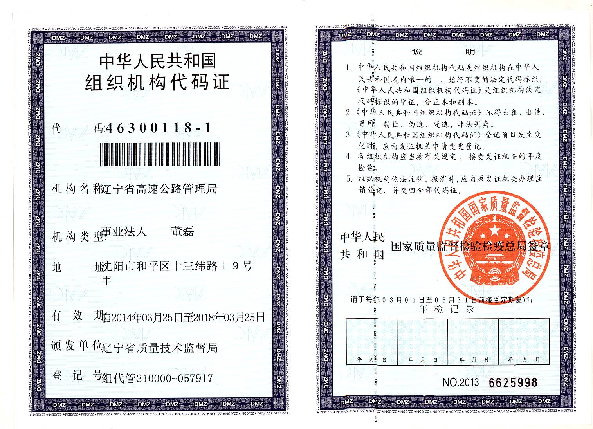

10.6 如需配套资金，应提供相关证明文件
本项目无配套资金。

11.投标单位负责人盖章
投标单位（盖章） |  | 负责人（签字） |  | 项目负责人（签字）
辽宁省高速公路管理局

年 月 日

单 位 地 址 | 辽宁省沈阳市和平区十三纬路十九号甲
邮 编 | 110003 | 电 话 | 024-82364456
参加单位（盖章） |  | 负责人（签字） | 项目负责人（签字）
辽宁省交通规划设计院

年 月 日

辽宁省公安厅交通安全管理局

年 月 日

中公高科养护科技股份有限公司

年 月 日

12.投标单位主管部门意见和盖章
投标单位主管部门（盖章） |  | 单位负责人  （签字） |  | 经办人（签字）
年 月 日
单 位 地 址 | 辽宁省交通厅 沈阳市和平区十三纬路19号
邮 编 | 110003 | 电 话 | 024-23867960

